TÁRGYTEMATIKA

Tárgynév: Relationship Between EU Law and National Law Tárgykód: JOAJ459 0
Félév: 2023/24/1
Elfogadás dátuma: 2023. április 20.

Felelos szervezet neve: JÁK Alkotmányjogi Tanszék Felelos szervezet kódja: JÁKAJ
Tárgyfelelos neve: dr. Kovács Gyõrgy
Tárgy kõvetelménye: Beszámoló (háromfokozatú) Tárgy heti óraszáma: 0/2/0
Tárgy féléves óraszáma: 0/2/0

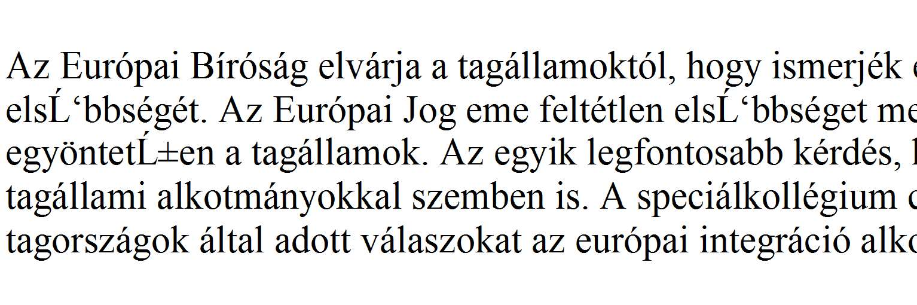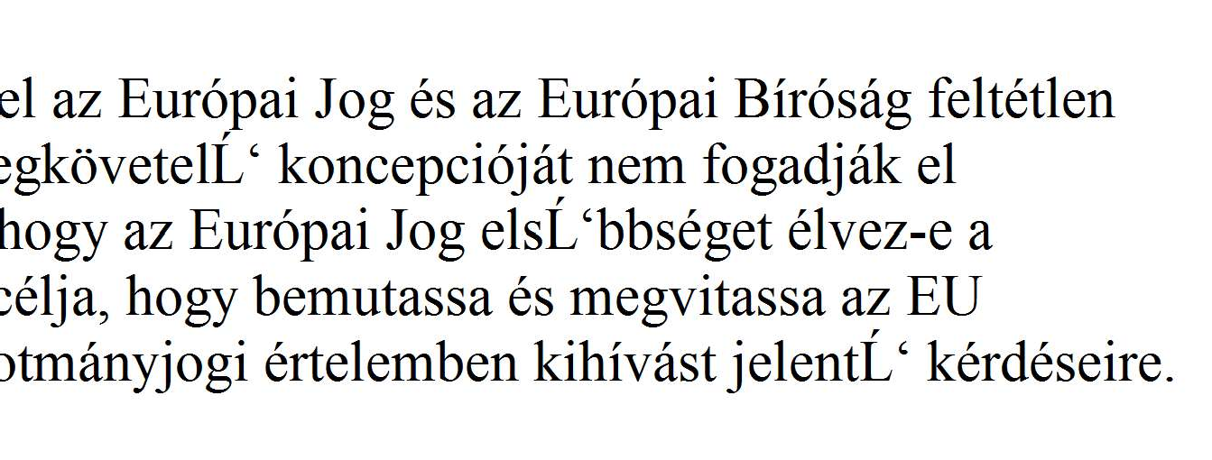Oktatás célja:

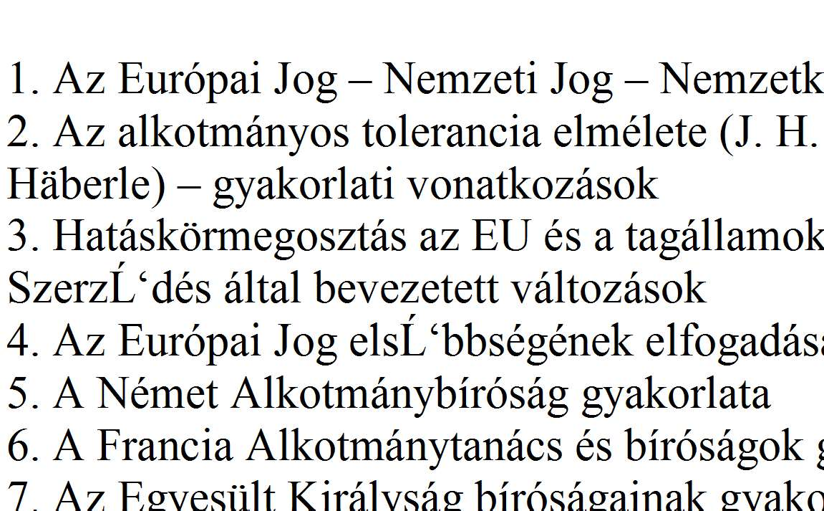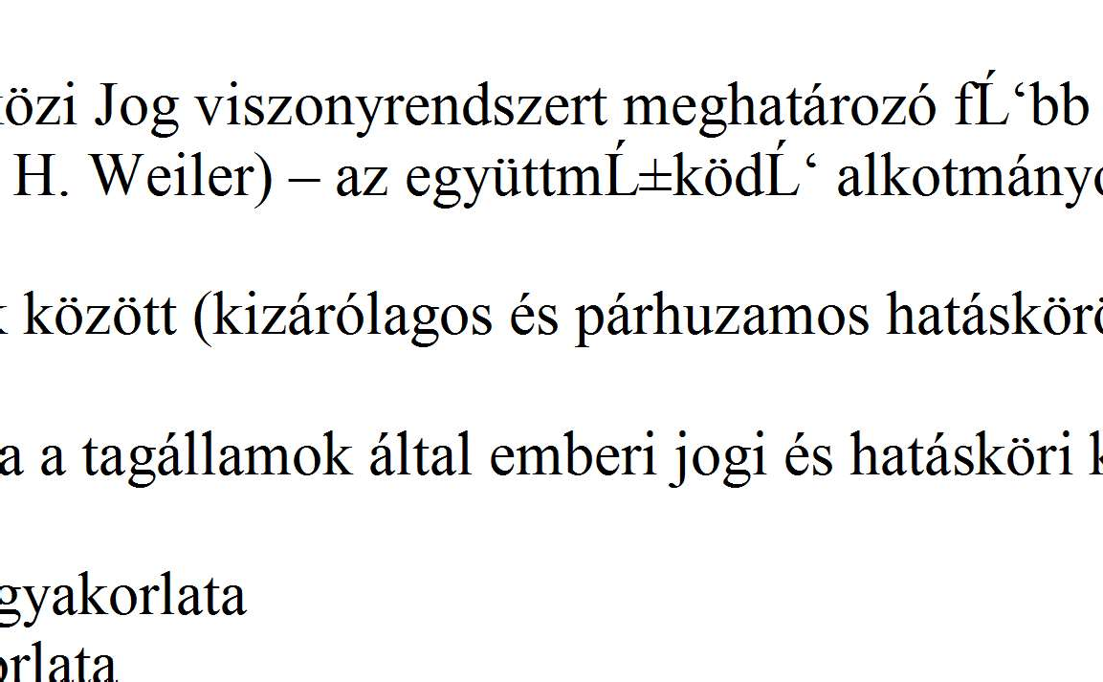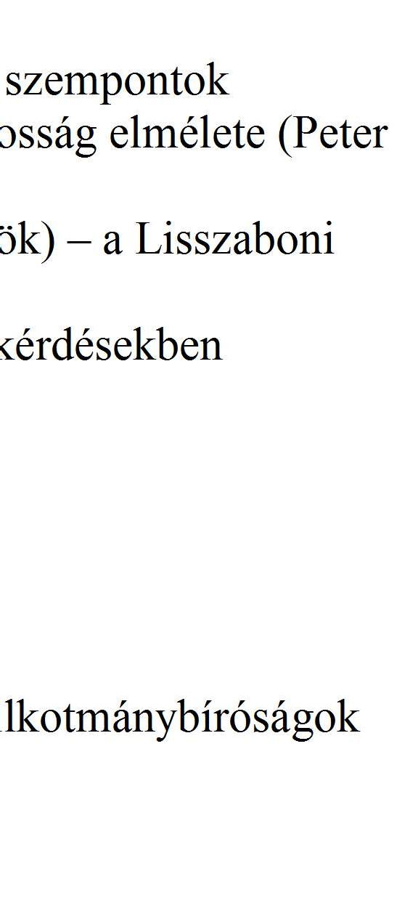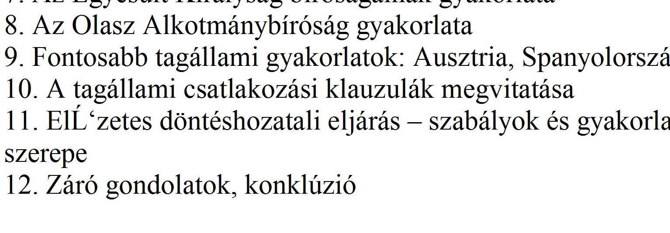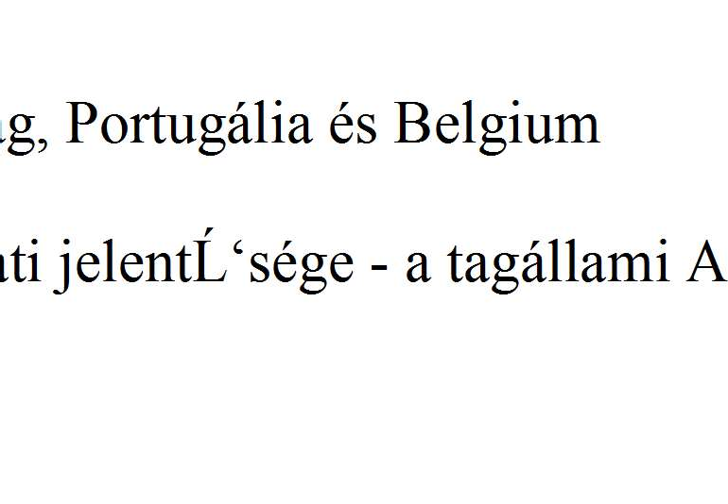Tantárgy tartalma:
Számonkérési és értékelési rendszere:
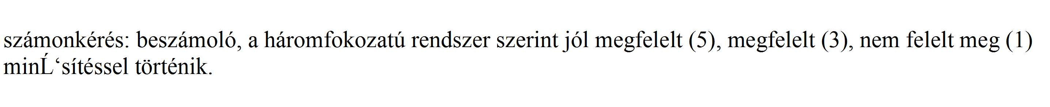
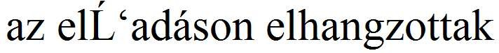
Kôtelezô irodalom:

2023.04.20 1/1 Neptun - Egységes Tanulmányi Rendszer

